АДМИНИСТРАЦИЯ

ГОРОДА РОСТОВА-НА-ДОНУ

ПОСТАНОВЛЕНИЕ

24.10.2023 № 1176

О внесении изменений в постановление Администрации города Ростова-на-Дону от 15.07.2015 № 604 «Об утверждении размера платы, взимаемой с родителей
(законных представителей), за присмотр
и уход за детьми, осваивающими образовательные программы дошкольного образования в муниципальных образовательных организациях города Ростова-на-Дону и признании утратившими силу отдельных правовых актов
Администрации города Ростова-на-Дону»
(ред. от 30.11.2022)

В соответствии с Федеральным законом от 29.12.2012 № 273-ФЗ «Об образовании в Российской Федерации», Федеральным законом от 06.10.2003 № 131-ФЗ «Об общих принципах организации местного самоуправления в Российской Федерации», постановлением Администрации города Ростова-на-Дону от 15.04.2015 № 246 «Об утверждении Методики определения размера платы, взимаемой с родителей (законных представителей), за присмотр и уход за детьми, осваивающими образовательные программы дошкольного образования в муниципальных образовательных организациях города Ростова-на-Дону», заключением Департамента экономики города Ростова-на-Дону от 21.07.2023
«По результатам рассмотрения материалов расчета размера платы, взимаемой с родителей (законных представителей), за присмотр и уход за детьми, осваивающими образовательные программы дошкольного образования в муниципальных образовательных организациях города Ростова-на-Дону»

П О С Т А Н О В Л Я Ю :

- Внести в постановление Администрации города Ростова-на-Дону от 15.07.2015 № 604 «Об утверждении размера платы, взимаемой с родителей (законных представителей), за присмотр и уход за детьми, осваивающими образовательные программы дошкольного образования в муниципальных образовательных организациях города Ростова-на-Дону и признании утратившими силу отдельных правовых актов Администрации города Ростова-на-Дону» (ред. от 30.11.2022) следующие изменения:
1.1. Приложение изложить в редакции согласно приложению к постановлению.
- Постановление вступает в силу со дня официального опубликования в городской газете «Ростов официальный».
- Контроль за выполнением постановления возложить на первого заместителя главы Администрации города Ростова-на-Дону Овчинникова Ю.В. и заместителя главы Администрации города Ростова-на-Дону по социальным вопросам Кожухову Е.Н.

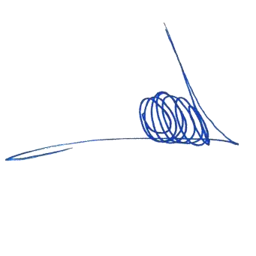

Глава Администрации
города Ростова-на-Дону А.В. Логвиненко

Постановление вносит Управление образования города Ростова-на-Дону

Приложение
к постановлению Администрации города Ростова-на-Дону
от 24.10.2023 № 1176

РАЗМЕР
платы, взимаемой с родителей (законных представителей),
за присмотр и уход за детьми, осваивающими образовательные программы дошкольного образования в муниципальных образовательных организациях города Ростова-на-Дону

Группы | Размер платы за день фактического пребывания воспитанника  в муниципальной образовательной организации (руб., коп.)
Для детей в возрасте до трех лет, посещающих группы полного дня (от 10,5 до 12 часов) | 61,18
Для детей в возрасте от трех до семи лет, посещающих группы полного дня (от 10,5 до 12 часов) | 71,05
Для детей, посещающих группы кратковременного пребывания  (до 5-ти часов в день без питания и сна) | 10,85

Примечание:
За присмотр и уход за детьми-инвалидами, детьми-сиротами и детьми, оставшимися без попечения родителей, а также за детьми с туберкулезной интоксикацией, обучающимися в государственных и муниципальных образовательных организациях, реализующих образовательную программу дошкольного образования, родительская плата не взимается.
Также родительская плата за присмотр и уход за ребенком в муниципальных образовательных организациях, реализующих программы дошкольного образования, с членов семей лиц, призванных на военную службу по мобилизации, не взимается.
Вышеприведенные размеры платы указаны без НДС, так как согласно подпункту 4 пункта 2 статьи 149 главы 21 Налогового кодекса Российской Федерации услуга по присмотру и уходу за детьми в организациях, осуществляющих образовательную деятельность по реализации образовательных программ дошкольного образования, не подлежит налогообложению (освобождается от НДС).

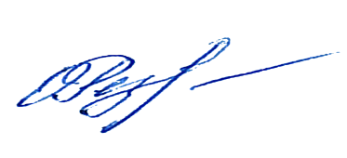
И.о. начальника управления документационного обеспечения
Администрации города Ростова-на-
Дону
О.Ш. Резцова

